Лабораторная работа 8.
Создание простых макросов

Цель работы: используя MacroRecoder, записать простой макрос и обеспечить его вызов с помощью объекта управления Кнопка.

Вы − заведующий больницей. Вам предлагается составить штатное расписание, то есть определить, сколько сотрудников, с каким окладом и на какие должности необходимо принять на работу. Общий месячный фонд зарплаты составляет $10.000.
Предположим, что для нормальной работы больницы нужно 5−7 санитарок, 8−10 медсестер, 10−12 врачей, 1 заведующий аптекой, 3 заведующих отделениями, 1 главный врач, 1 заведующий хозяйством, 1 заведующий больницей.
Предлагается следующая модель решения задачи. За основу берется оклад санитарки, а остальные вычисляются исходя из него с помощью коэффициентов оклада:
Оклад = А * (Оклад санитарки) + В.
Коэффициенты назначаются следующим образом:
- медсестра должна получать в 1,5 раза больше санитарки;
- врач − в 3 раза больше санитарки;
- заведующий отделением − на $30 больше, чем врач;
- заведующий аптекой − в 2 раза больше санитарки;
- заведующий хозяйством − на $40 больше медсестры;
- главный врач − в 4 раза больше санитарки;
- заведующий больницей − на $20 больше главного врача.

Задание 1

1. Оформите таблицу, используя следующие столбцы: Должность, Количество сотрудников, Коэффициенты оклада (два столбца), Оклад, Итого.
При решении задачи используйте сервисную функцию Excel «Подбор параметра»: Сервис | Подбор параметра (рис. 8.1).
В поле Установить в ячейке ввести адрес ячейки, где вычисляется общая месячная зарплата всех сотрудников больницы. В поле Значение ввести предельное значение месячного фонда зарплаты. В поле Изменяя значение ячейки ввести адрес ячейки, где находится оклад санитарки. После нажатия ОК произойдет автоматический подбор значения оклада санитарки таким образом, чтобы общий месячный фонд зарплаты составил $10.000.

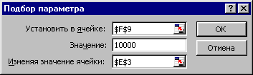2. Рассчитайте оклады для нескольких вариантов штата, изменяя количество штатных единиц в соответствии с заданными условиями.
Рис. 8.1 – Диалоговое окно Подбор параметра
3. Для выполнения предыдущего пункта задания вам пришлось несколько раз подряд выполнять рутинные действия по вызову команды Подбор параметра и заполнению всех полей ее диалогового окна.
Чтобы упростить эту работу, создайте простейший макрос – программу на языке VBA (Visual Basic for Application), встроенном в офисные программы. Это можно сделать, не зная пока самого языка, с помощью транслятора MacroRecorder, который переводит на язык VBA действия пользователя с момента его запуска до окончания записи макроса.
Для активизации MacroRecorder выбираем команду Сервис | Макрос | Начать запись. В появившемся диалоговом окне Запись макроса (рис. 8.2) задаем имя макроса (например, «Staff») и описание макроса (не обязательно).
В поле Сохранить в: оставляем опцию по умолчанию Эта книга (тогда созданный макрос сохранится на новом листе модуля в активной рабочей книге). Будущий макрос можно запускать с помощью сочетания клавиш клавиатуры, например, Ctrl+z, если это указать в поле Сочетание клавиш.
После нажатия ОК на экране появляется плавающая панель с кнопкой Остановить запись. Теперь все ваши действия над ячейками будут записываться!

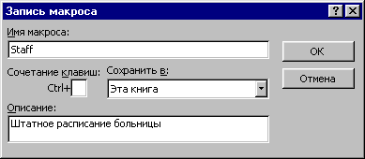В данном случае действия будут простые. Вызовем сервисную функцию Подбор параметра, выполним описанные ранее действия по расчету штатного расписания и остановим запись макроса.
Рис. 8.2 – Диалоговое окно Запись макроса
Чтобы посмотреть, какая же все-таки VBA − программа «создана» нами, выполним команду Сервис | Макрос | Макросы |. В появившемся диалоговом окне выберем макрос с именем «Staff» и нажмем кнопку Изменить. Откроется главное окно редактора VBA с текстом записанного макроса, например:

Sub Staff()
‘
‘ Staff Макрос
' Штатное расписание больницы
‘
Range(“I14”).Select
Range(“I14”).GoalSeek Goal:=10000, ChangingCell:=Range(“H6”)
End Sub

Именно эта процедура и выполняется, если в диалоговом окне Макросы нажать кнопку Выполнить, или на клавиатуре набрать указанное сочетание Ctrl+z. Для заданного нового количества штатных единиц будут рассчитаны новые оклады.
Но можно и самому создать на листе кнопку, при нажатии на которую будут производиться нужные действия.
Кнопка является одним из элементов управления листа, создаваемых с помощью панели инструментов Формы. Обычно этой панели нет на экране, поэтому выполняем команду Сервис | Настройка | Панели инструментов | Формы. На экран выводится панель инструментов Формы (рис. 8.3). Выбираем на ней щелчком мыши форму Кнопка. При этом указатель мыши превращается в тонкий крестик. Щелкаем им по листу. На нем появляется кнопка с именем Кнопка1 и одновременно открывается диалоговое окно Назначение макроса объекту. В поле Имя 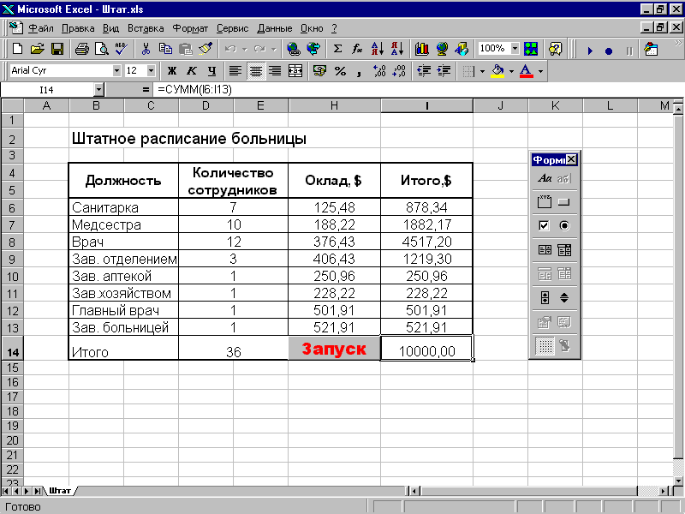макроса выбираем имя нашего макроса «Staff».
Рис. 8.3 − Лист Excel с итоговой таблицей, с кнопкой «Запуск», с панелью инструментов Формы. Столбцы с коэффициентами скрыты
Теперь указанная выше процедура расчета окладов будет выполняться простым нажатием кнопки.
Можно изменить формат кнопки (шрифт надписи, размер и т.п.). Для этого следует вызвать контекстно-зависимое меню и выполнить необходимые операции.
Кнопку вызова макроса можно разместить и на любой из панелей инструментов. Для этого выполняем команду Сервис | Настройка | Команды | Макросы | Настраиваемая кнопка. Удерживая левую кнопку мыши, перетаскиваем кнопку на панель инструментов. Вызвав контекстно-зависимое меню, выбираем пункт Назначить макрос. В появившемся диалоговом окне выбираем имя нашего макроса Staff. Закрываем диалоговое окно Настройка. Кнопка готова к работе. Можно отредактировать всплывающее имя кнопки и рисунок на ней. Для этого необходимо сначала щелкнуть по ней правой кнопкой мыши и в появившемся меню выбрать Настройка. Затем еще раз щелкнуть по ней правой кнопкой мыши и в контекстно-зависимом меню выполнить необходимые операции.

Примечание. Иногда требуется скрыть (не уничтожить!) несколько столбцов или строк в таблице, например, для того, чтобы при печати они не отображались, или с целью спрятать конфиденциальную информацию.
Для этого щелкаем мышью по имени столбца (строки) и, удерживая нажатой левую кнопку, проводим по тем столбцам (строкам), которые необходимо скрыть. Затем вызываем контекстно-зависимое меню и выбираем Скрыть. Чтобы снова их показать, необходимо выделить столбцы (строки), между которыми находится скрытое, и в контекстно-зависимом меню выбрать Отобразить.
Чтобы наложить запрет на изменение данных в созданном вами листе Excel, необходимо выполнить последовательность действий Сервис | Защита | Защитить лист. В появившемся окне следует отметить, что именно защищается: содержимое, объекты, сценарии. Можно указать пароль. Снимается защита по команде Сервис | Защита | Снять защиту листа и паролю.

3. Измените макрос таким образом, чтобы можно было в некоторой ячейке задавать произвольное значение фонда зарплаты и под него рассчитывать оклады сотрудников.

Задание 2
1. Запишите в виде макроса процесс создания шаблона таблицы и построения диаграммы по табличным данным. Варианты выбрать из лабораторной работы 1. При вызове макроса на активном рабочем листе должен автоматически создаваться шаблон таблицы. При занесении исходных данных расчет результатных данных (которые помечены знаком вопроса) и построение диаграмм будет происходить автоматически.
При наборе формул предусмотреть возможность возникновения аварийных ситуаций (например, деление на нуль).
2. Откройте окно редактора VBA с текстом записанного макроса и попробуйте сопоставить выполняемые вами действия с соответствующими строчками программного кода.

